Лекция 1. Управление личной эффективностью: понятие и составляющие.
1. Понятия «эффективность», «личная эффективность».
2. Навыки личной эффективности.
3. Личная эффективность менеджера.
4. Самоменеджмент как технология эффективной деятельности человека в организации.

1. Понятия «эффективность», «личная эффективность».
Эффективность - это часто измеряемая способность избегать напрасной траты материалов, энергии, усилий, денег и времени на выполнение чего-либо или на получение желаемого результата. В более общем смысле это способность делать что-то хорошо, успешно и без потерь.
Личная эффективность — это способность использовать внутренние и внешние ресурсы для достижения целей.
Личная эффективность – способность человека максимально быстро и качественно выполнять определенные задачи.
Исходя из этого определения, уже можно выдать основные проблемы, с которыми сталкивается человек, при выполнении определенных повседневных задач:
• Переключение внимания;
• Работа не в полную силу.
То есть, мы можем сказать, что личная эффективность подразумевает под собой четкую концентрацию на выполнении определенной задачи на максимальном уровне. Сегодня психологи все чаще уделяют вопросам личной эффективности приоритетное значение. В мире полном информации, не утонуть в таком потоке, отфильтровать нужную – достаточно сложно.
Личная эффективность отвечает за важный параметр – работоспособность. Человек с маленькой эффективностью будет бесконечно плестись сзади, пока более успешные будут использовать свой потенциал для выполнения своих задач. Для того чтобы лучше понять сам смысл использования личной эффективности, нужно поднять тему таланта и использования своего потенциала.
Общеизвестный факт, что успех – состоит из усердной работы и таланта. Причем пропорции люди выдвигают разные, от 10% таланта и 90% труда, до 50/50.
Личная эффективность – аналог труда с применением своего таланта. То есть вы используете свои ресурсы для того, чтобы максимально быстро добиться своей цели, при применении минимально возможного количества усилий.
Это не значит, что выполнение задачи будет некачественно, даже наоборот – чем эффективнее человек, тем более качественно он выполнит работу за короткий срок.
Именно для того, чтобы уменьшить время на выполнение одной задачи, тем самым увеличив свою продуктивность, нужно тренировать личную эффективность.
Личная эффективность человека – субъективный фактор. Он начинает формироваться в дошкольном возрасте, и пик становления приходится на 19-25 лет, время, когда люди только начинают работать, используя все, что получили в период своего обучения.
Но весь фундамент приобретается в школе, когда проявляется та самая мультизадачность учеников: нужно сделать уроки, заняться тем, что нравится, посидеть в социальных сетях, погулять с друзьями, выполнить задания родителей по дому и так далее. Именно в этот период расставляются приоритеты.
Но это не значит, что повышение личной эффективности невозможно в более позднем возрасте. Именно после 23-25 лет люди задумываются о том, как им повысить свою эффективность для того, чтобы начать зарабатывать больше, уделять время своей семье и оставлять немного для своих увлечений.
Именно поэтому заниматься повышением собственной эффективности нужно как можно раньше, но и в более позднем возрасте нельзя говорить о том, что человек не справится с тем, чтобы изменить себя и начать быть более работоспособным.
2. Навыки личной эффективности.
Навыки личной эффективности — это личные способности, которые можно сознательно развивать, тренировать и улучшать. Если использовать аналогию с компьютерными играми — это скилы, которые можно прокачивать, повышая собственный уровень. Чем больше я развиваю свои техники — тем лучших результатов я достигаю.
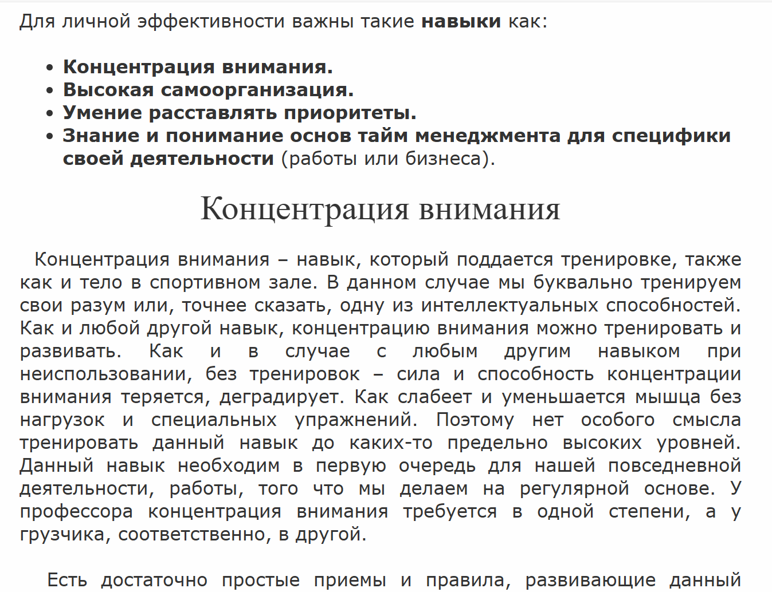
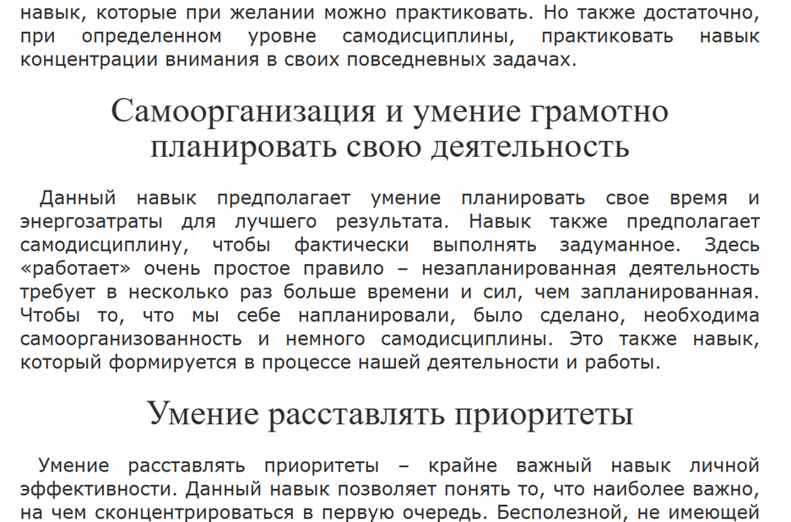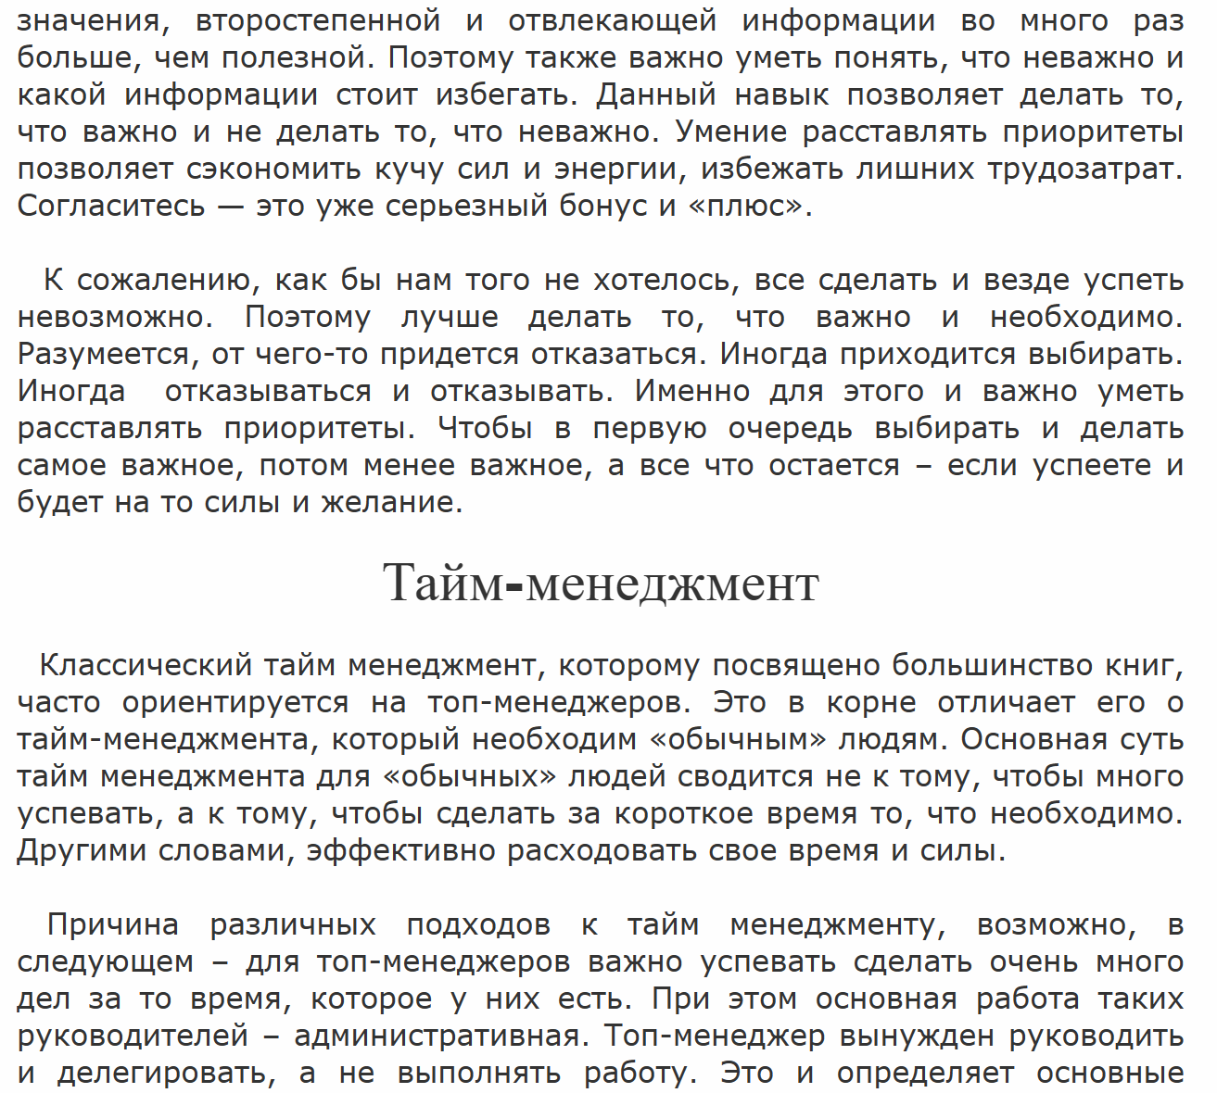
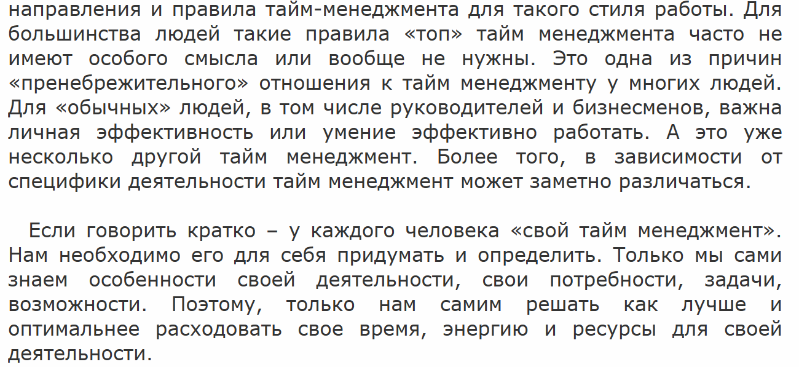
3. Личная эффективность менеджера.
Как понимается непосредственно личная эффективность именно менеджера? Личная эффективность менеджера- способность менеджера максимально раскрыть и использовать свои сильные качества с выгодой для себя и компании, в которой он работает [6J.
Существует множество доказательств, которые подчеркивают существенность и важность роли менеджера относительно эффективности работы его подопечных.
Однако перечень потенциальных мероприятий, которые может предпринимать менеджер для улучшения работы своих сотрудников, просто огромен.
В связи с этим часто возникают вопросы о том, какие управленческие мероприятия имеют наибольшее влияние на улучшение работы сотрудников и насколько заметно это улучшение.
Основные мероприятия работы менеджера относительно его подчиненных:
1. Процесс обучения и повышения квалификации сотрудников
В современных условиях очень важно уделять внимание созданию благоприятного климата в коллективе, способствующего выполнению всех поставленных задач, и обучению сотрудников с учетом изменений, которые могут произойти в ходе осуществления различных процессов. Процесс обучения и подготовки кадров должен осуществляться целенаправленно и постоянно. Необходимо тщательно продумать этот процесс, поскольку он способствует повышению эффективности деятельности организации
2. Планирование действий
Необходимо периодически планировать деятельность своих подчиненных. План работ должен направлять сотрудника на выполнение поставленной задачи и устанавливать требования к сотруднику, обеспечивающие выполнение работы. В процессе такой деятельности, необходимо четко определить цели работы. Сотрудник должен принимать участие не только в определении требований, которые будут предъявляться к нему в процессе выполнения поставленных задач, но и в определении той степени поддержки, которая должна быть ему оказана для успешного выполнения работы. Этот этап очень важен, поскольку является гарантией того, что сотрудник понимает свою задачу и возложенную на него ответственность. План работ должен быть рассчитан на конкретного исполнителя и вид выполняемой им работы
3. Планирование карьеры
При планировании карьеры большое внимание уделяется проведению мероприятий, обеспечивающих использование возможностей сотрудника и удовлетворения его потребностей в развитии. Планирование карьеры способствует индивидуальному развитию и профессиональному росту сотрудника, повышает его значимость для организации и обеспечивает соответствие квалификации сотрудника новым возможностям, которые могут возникнуть в будущем. В процессе планирования карьеры могут осуществляться мероприятия по совершенствованию индивидуального профессионального мастерства и выявлению определенных наклонностей. План карьеры является, планом индивидуальной работы сотрудника, который предусматривает достижение личной цели в своей сфере деятельности. Сотрудник должен самостоятельно определить текущие и стратегические задачи в этом процессе. Планирование карьеры позволяет увязать планы профессионального роста сотрудников с задачами организации. Планирование карьеры укрепляет взаимоотношения сотрудника и руководителя
4. Признание достижений по улучшению работы
Системы признания достижений по программам улучшения работы могут предусматривать проведение ежемесячных и ежеквартальных конкурсов, выдачу премий, организацию совместных мероприятий с высшим руководством, выдачу свидетельств
5. Заявка на осуществление корректирующих мероприятий
Эффективным средством своевременного предупреждения проблем в организации является оформление заявок на осуществление корректирующих мероприятий. Сотрудник, который столкнулся с определенной проблемой, может заполнить заявку и отправить ее в отдел обеспечения качества. Из отдела обеспечения качества заявка на проведение корректирующих мероприятий отправляется в соответствующее подразделение, где эта проблема может быть решена
6. Материальная компенсация
Основным видом материальной компенсации труда работников является заработная плата, но помимо нее могут также использоваться комиссионные вознаграждения, сдельная оплата труда, а также покупка акций сотрудниками организации
Планирование действий
Планирование - это разработка и установление руководством предприятия системы количественных и качественных показателей его развития, в которых определяются темпы, пропорции и тенденции развития данного предприятия как в текущем периоде, так и на перспективу. Планирование можно условно разделить на три вида.
Виды планирования
• Краткосрочное - планирование следующего задания или дня. Этот вид хорошо подходит для тех, кто только начинает настраиваться на будущий успех. Планирование помогает хорошо сэкономить время при выполнении задачи. А правильно распланированное задание будет выполняться более эффективно и продуктивно.
• Среднесрочное - планирование на неделю и месяц вперед. Отлично подходит тем, кто уже имеет уверенность в себе и знает, что с ним будет в ближайшем времени.
• Долгосрочное - планирование на год и больше вперед. Этот вид планирования свойствен профессионалам. Именно долгосрочное планирование целей и их достижение приносят величайший успех.
Планирование карьеры - одно из направлений кадровой работы в компании, которое ориентировано на определение стратегии и этапов развития и продвижения специалистов. Планирование карьеры - это процесс сопоставления потенциальных возможностей, способностей и целей человека с требованиями организации, стратегией и планами ее развития, выражающийся в составлении программы профессионального и должностного роста. Планированием карьеры в организации могут заниматься менеджер по персоналу, сам сотрудник, его непосредственный руководитель (линейный менеджер). В наше время существует множество мероприятий планирования карьеры:
• первичная ориентация и выбор профессии;
• выбор организации и должности;
• ориентация в организации;
• оценка перспектив и проектирование роста;
• реализация роста;
• дополнительная подготовка;
• программы работы с резервом;
• продвижение;
• новый цикл планирования.
Признание достижений по улучшению работы
Выражение человеку признательности за хорошо выполненную работу является действенным средством поощрения. Часто руководители относятся к этому небрежно, и это зря, ведь метод «кнута и пряника» действительно эффективен и не стоит только ругать и «строить» своих подчиненных, следует и поощрять их, потому что каждому человеку приятно, когда его хвалят, что также стимулирует хорошо работать и дальше. Однако исследования все же подтверждают, что выражение признания очень важно для морального духа людей и их настроя на высокую отдачу в работе.
Заявка на осуществление корректирующих мероприятий
Цель корректирующих мероприятий - анализ, оценка и устранение выявленных несоответствий для недопущения их в дальнейшем. Выявление несоответствующей работы или проблемы, касающейся системы менеджмента качества или проведения испытаний, может произойти на различных участках в рамках системы менеджмента качества и технологических операций.
Например: • претензии со стороны заказчика; • калибровка средств измерений; • проверка расходных материалов.
Анализ причин несоответствий и разработка корректирующих мероприятий проводятся отдельным лицом или группой лиц в зависимости от масштаба и опасности проблемы. Составляется план корректирующих мероприятий.
При принятии корректирующих действий необходимо обратить внимание на результативность и эффективность процессов, подвергать анализу сами действия для обеспечения достижения желаемых целей.
Наиболее эффективные менеджеры используют такие подходы, которые уравновешивают их внимание к навыкам межличностного общения и достижению результатов.
В частности, факты свидетельствуют в пользу создания организационной культуры на основе эффективного управления, которая включает в себя среду обучения и сознательные попытки к непрерывному диалогу с рабочей командой для приобретения баланса между достижением результатов и навыками межличностного общения.
Более того, у менеджеров, которые осуществляют конкретные мероприятия, связанные с этим подходом, есть гораздо больше шансов достичь «прорыва» в улучшении работы своих подопечных, что соответственно приводит к успешным результатам для организации.
Чтобы быть эффективным менеджером, необходимо знать свои сильные и слабые стороны, а также положительные и отрицательные качества окружающих людей. Кроме того, необходимо знать задачи и цели, иметь четкое представление о том, как их достичь.
Наконец, нужно создать команду людей, которые разделяют вашу приверженность к достижению этих целей, и помогать каждому члену команды добиться наилучших результатов, которые приведут к достижению общей цели.
Показатели эффективности менеджера
Показатель эффективности менеджера- это результативность управленческой деятельности.
Критериями эффективности деятельности менеджера по персоналу являются:
• своевременный и качественный подбор и расстановка персонала, минимизация текучести кадров;
• соблюдение требований трудового законодательства и внутренних приказов и распоряжений, связанных с кадровой работой;
• выполнение всех приказов и распоряжений по компании, касающихся работы менеджера по персоналу;
• реализация всех функций службы персонала;
• выполнение планов по количеству требуемых специалистов;
• выполнение планов по срокам выполнения заявок.
В рамках данных критериев менеджер по персоналу компании несет персональную ответственность за свою работу.
Труд менеджера - это целеустремленный специфический вид умственной деятельности относительно обеспечения эффективной работы управляемой системы. Труд менеджера существенно отличается от труда других работников аппарата управления разнообразными системами.
Менеджер должен постоянно по собственной инициативе искать пути обеспечения эффективной работы управляемой системы и настраивать на это персонал.
Менеджер - это прежде всего организатор работы той или иной системы. Перед ним всегда стоит задание объединить персонал в единое целое и определить стратегические направления деятельности, скоординировать работу функциональных подразделений и непосредственных исполнителей.
4. Самоменеджмент как технология эффективной деятельности человека в организации.
Самоменеджментом называется методика рационального использования такого ресурса, как время. С помощью техник самоменеджмента можно получить более заметные результаты при том же объёме усилий. Кроме того, в систему самоменеджмента входят эффективные методы экономии ресурсов.

Что же касается главной цели самоменеджмента, то её можно описать как использование всех имеющихся ресурсов в максимальной степени, чтобы за счёт этого ускорить выполнение различных действий и процедур.
Основные тезисы самоменеджмента:
- поставить цель, обязательно выполнимую, а лучше конкретную;
- сформировать видение успеха в своей голове (в которое входят окружение, материальное благополучие и остальные важные стороны жизни);
- практиковать метод “больших скачков” — как можно быстрее начать предпринимать конкретные действия;
- непререкаемо верить в свои силы и в то, что успех будет достигнут;
- концентрироваться на главных целях, отсеивать маловажные;
- тренировать способность держать себя в руках и пробовать снова, если опыт оказался неудачным.
4 принципа самоменеджмента
Системность
Секрет успеха любых глубоких преобразований в жизни — это регулярность и систематичность усилий. Если продвигаться шаг за шагом, уверенность в успехе растёт. Самоменеджмент можно символически изобразить как круг, состоящий из сегментов — шагов, подводящих к следующему этапу.
Нацелившись на что-то крупное, подготовьтесь: обеспечьте себе необходимые ресурсы и окружение. После этого сосредоточьтесь на самомотивации. Если с силой воли всё хорошо, то пора оценить успехи и поднять планку выше.
Малые действия
Данный принцип самоменеджмента звучит так: чтобы достичь цели, прикладывай минимальные усилия, но постоянно.
Например, если вы приняли решение начать утренние пробежки, то слишком высокие требования к себе (бегать сразу по 10 км ежедневно) подорвут ваши силы и решимость, и вы вскоре бросите эту затею. Нужно развиваться постепенно, чтобы заметить прогресс. Потихоньку увеличивайте нагрузку.
Цель должна всегда оставаться масштабнее, чем ежедневный результат. Амбициозные цели перестанут быть пугающими, если рассматривать свои каждодневные небольшие усилия как кирпичики.
Внутренняя цель
Какой бы ни была ваша текущая задача, нужно чётко понимать свою внутреннюю мотивацию и не заблуждаться на этот счёт.
Тот, кому удалось бросить курить, радуется не только потому, что расстался с вредной привычкой, но и потому, что почувствовал больше уверенности в собственных силах. Устанавливайте цели исходя из своих истинных желаний и помните о них. К примеру, если вы тоже хотите бросить курить, то задайтесь вопросам, для чего вам это. Глубинные причины сводятся к двум стремлениям: либо избеганию страданий, либо получению награды.
Инертное развитие
Чересчур амбициозные, неподъёмные цели не приветствуются самоменеджментом. В любом случае, вашей глобальной целью остаётся саморазвитие. Просто продолжайте двигаться в выбранном направлении, каким бы оно ни было. Читайте книги, учите иностранные языки, путешествуйте, заводите друзей из числа успешных людей. Если вы действительно хотите развиваться, то каждое ваше усилие будет работать на эту цель.

